神泉镇英歌
春节期间，神泉镇有营“闹热”（热闹），这个“闹热”就是英歌表演，这支英歌队的组成有：
- 表演英歌，英歌是潮汕地区独特的民间舞蹈，神泉英歌队是潮汕英歌在惠来传承的一支，形成于清朝中期，距今约120多年历史，神泉英歌有其独特的风格，全体队员分作左右两队，领头的队员俗称头槌、二槌，头槌为黑脸挂黑须的李逵或秦明，二槌为红脸挂红须的关胜或杨志，再往后是鲁智深、武松，男扮女装的孙二娘、扈三娘。手舞布蛇的时迁充当队伍前导，锣鼓队中的司鼓扮成宋江。表演者按梁山泊英雄形象造型，勾画风格独特的脸谱，着武士服，紧身短打，腰挂各好汉姓名腰牌。每人双手各握一支短木槌，或一半人握槌，一半人左手执鼓；
- 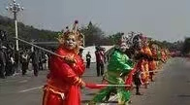
- 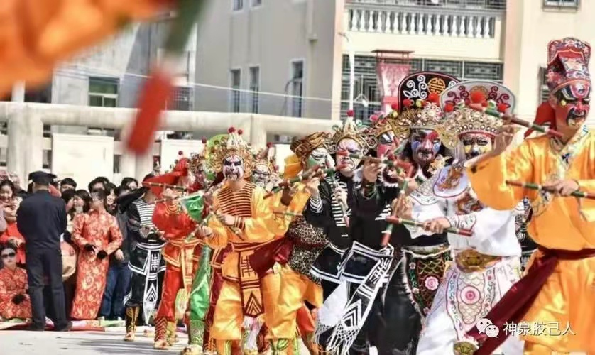
- 扛大旗；
- 担花篮；
- 古典乐队；
- “后棚”演出（潮剧人物进行滑稽表演，内容有“桃花过渡”、“挑盐买卖”、“花公子闹元宵”、“周不错算八字”、“撒手网捕鱼”、“卖猪仔养肥猪等。）
，

